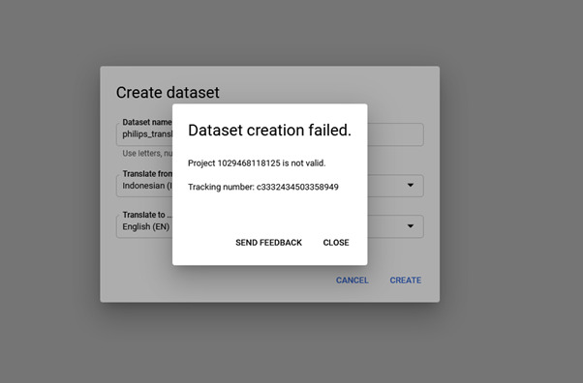

Masuk ke GCP terus Artificial Intelligence lalu tekan Translation

Masuk Get Started lalu create data set kemudian isi nama lalu create

Database create failed karena billing